Шаблон отчёта по лабораторной работе

Простейший вариант

Дмитрий Сергеевич Кулябов

Содержание

# 1 Цель работы

Познакомиться с pass, gopass, native messaging, chezmoi. Научиться пользоваться этими утилитами, синхронизировать их с гит.

# 2 Задание

1. Установить дополнительное ПО
2. Установить и настроить pass
3. Настроить интерфейс с браузером
4. Сохранить пароль
5. Установить и настроить chezmoi
6. Настроить chezmoi на новой машине
7. Выполнить ежедневные операции с chezmoi

# 3 Теоретическое введение

Менеджер паролей pass — программа, сделанная в рамках идеологии Unix. Также носит название стандартного менеджера паролей для Unix (The standard Unix password manager). 1.1 Основные свойства Данные хранятся в файловой системе в виде каталогов и файлов. Файлы шифруются с помощью GPG-ключа. 1.2 Структура базы паролей Структура базы может быть произвольной, если Вы собираетесь использовать её напрямую, без промежуточного программного обеспечения. Тогда семантику структуры базы данных Вы держите в своей голове. Если же необходимо использовать дополнительное программное обеспечение, необходимо семантику заложить в структуру базы паролей. chezmoi используется для управления файлами конфигурации домашнего каталога пользователя. Конфигурация chezmoi 2.2.1 Рабочие файлы Состояние файлов конфигурации сохраняется в каталоге ~/.local/share/chezmoi. Он является клоном вашего репозитория dotfiles. Файл конфигурации ~/.config/chezmoi/chezmoi.toml (можно использовать также JSON или YAML) специфичен для локальной машины. Файлы, содержимое которых одинаково на всех ваших машинах, дословно копируются из исходного каталога. Файлы, которые варьируются от машины к машине, выполняются как шаблоны, обычно с использованием данных из файла конфигурации локальной машины для настройки конечного содержимого, специфичного для локальной машины.

# 4 Выполнение лабораторной работы

установка pass

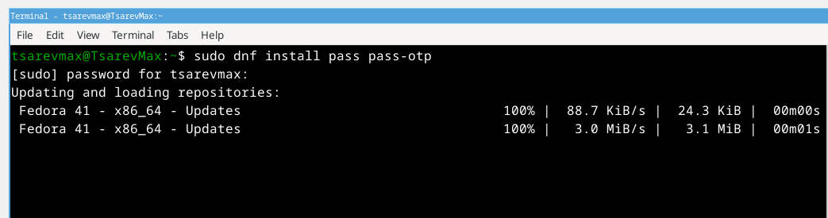

установка gopass

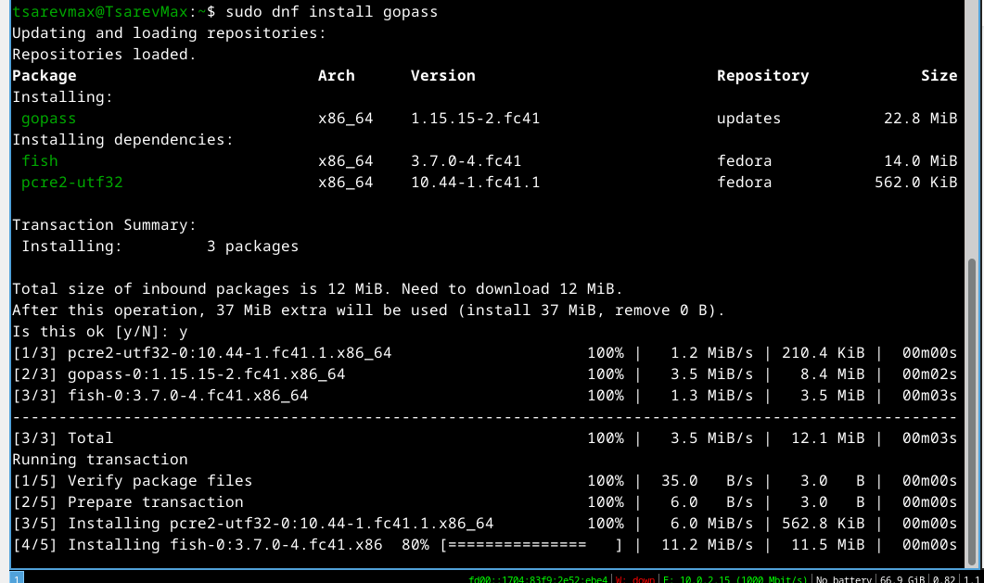

Проверка существующих ключей

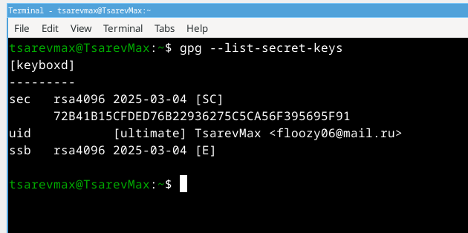

инициализация хранилища

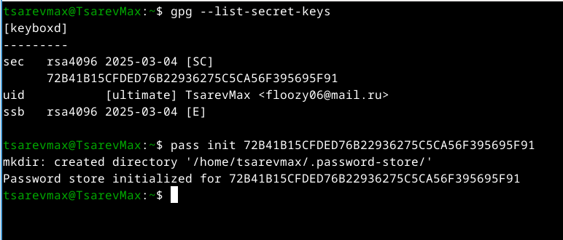

создание структуры Гит

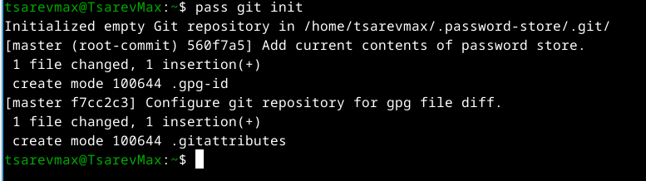

предаварительно создал репозиторий на гите

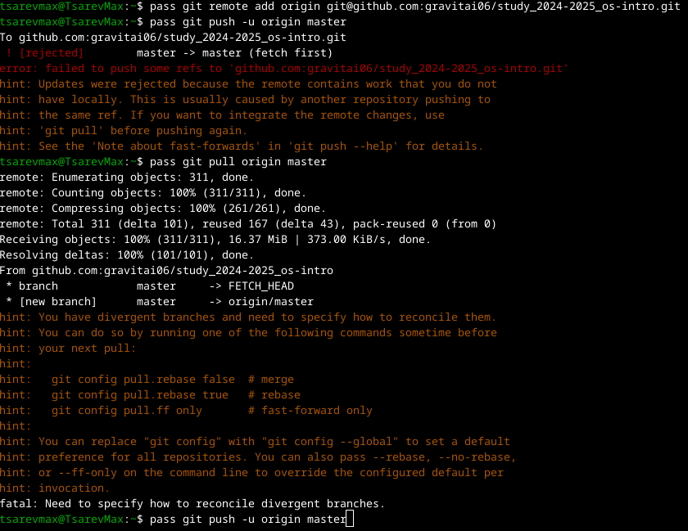

синхронизация с гитом

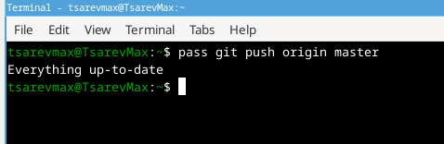

установка browserpass

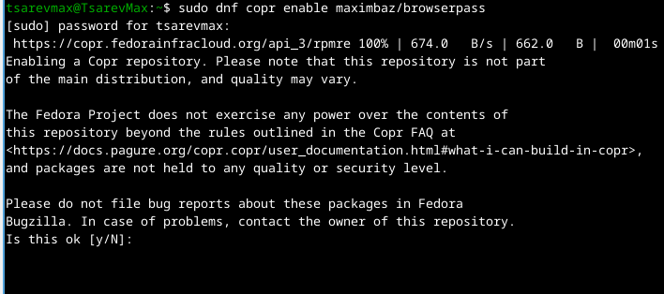

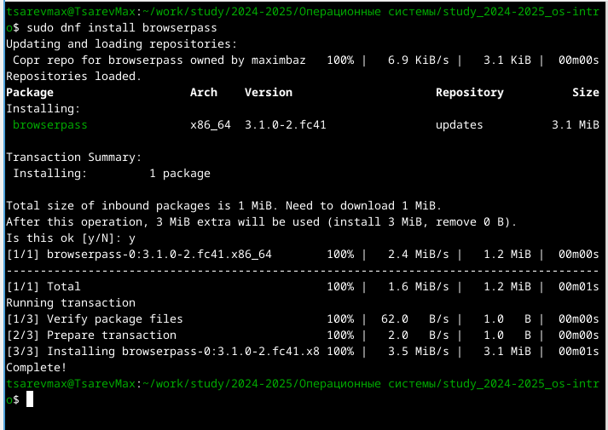

добавляю новый пароль

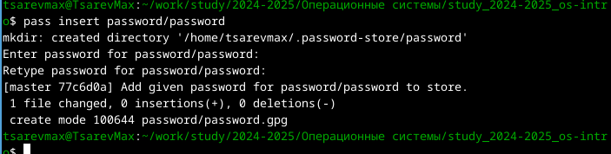

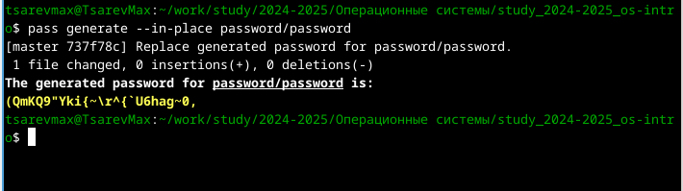

Установка дополнительного программного обеспечения

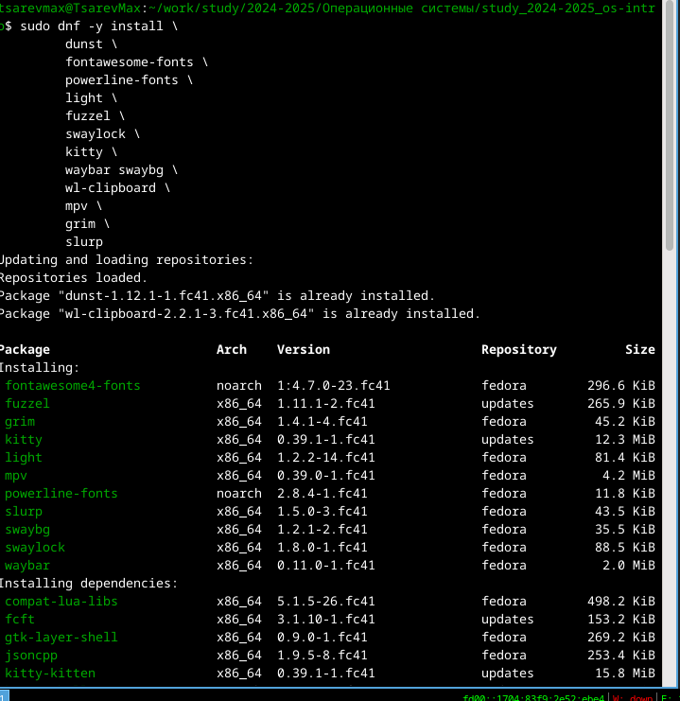

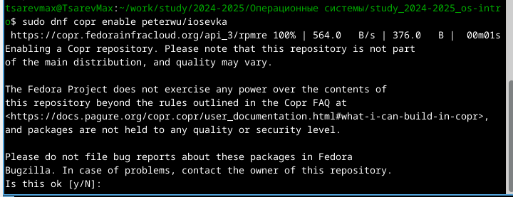

Установим бинарный файл. Создадим собственный репозиторий с помощью утилит Создадим свой репозиторий для конфигурационных файлов на основе шаблона: Инициализируем chezmoi с репозиторием dotfiles: Проверим, какие изменения внесёт chezmoi в домашний каталог. Запустим: chezmoi apply -v



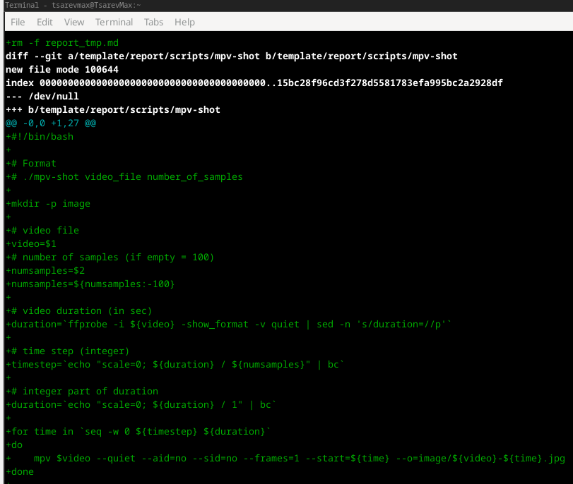

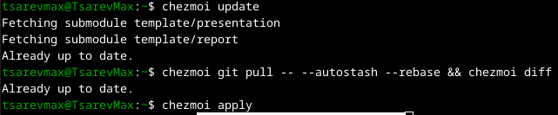

Можно автоматически фиксировать и отправлять изменения в исходный каталог в репозиторий. Эта функция отключена по умолчанию. Чтобы включить её, добавим в файл конфигурации ~/.config/chezmoi/chezmoi.toml следущие строки

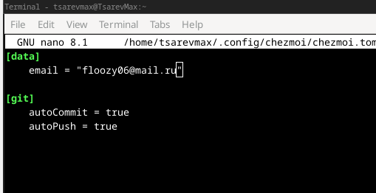

# 5 Вывод

Мы познакомились с pass, gopass, native messaging, chezmoi. Научились пользоваться этими утилитами, синхронизировали их с гит.